Týdenní DÚ Jméno:____________________________
1) Ve větách podtrhni rovnou čarou podmět a vlnovkou přísudek, nad ně napiš, jestli se jedná o podmět, přísudek holý (H) nebo rozvitý (R).

Mladší sestra velmi plakala. Skladník rychle vyložil zboží. Oříšková čokoláda mi chutná. Domácí úkol je velmi těžký. Padá sníh. Zahrada krásně kvete. Petr čte knihu.

2) Ve větách rozviň podmět.

Psi štěkají. ___________________________________________________________________

Míla brečí. __________________________________________________________________

3) Ve větách rozviň přísudek.
Žáci píší. ____________________________________________________________________
Tatínek jede. ________________________________________________________________
4.) Oprav chyby. Pak celý text přepiš správně.
Sousední stavení byly zdevastovány. Okna byla rozbité. Dřevěná zábradlí byly nenávratně poškozené. Staré hnízda pod střechou zůstaly opuštěné. Oplocení kolem domu a pastvin dávno nesloužily svým účelům. Kuba dobře věděl, že se bude o svůj statek a o své zvířátka vždycky vzorně starat.
________________________________________________________________________________________________________________________________________________________________________________________________________________________________________________________________________________________________________________________________________________________________________________________________________________________________________________________________________________________________________________________________________________________________________________________________________________________
5.) Doplň vynechaná písmena.
Já jsem tenkrát v__raz__l do zahra__. V__hl__dl jsem si obrovský strom os__paný třešněm__. V__lezl jsem nahoru do větv__. Zatřásl jsem vš__ s__lou větv__ bohatě obalenou třešněm__. V tom se věte__ pode mnou zlom__la. Rázem jsem letěl přímo k zem__. Při pádu jsem si zlom__l pravou ruku. Ruka mě s__lně bolela. Sádra vše do někol__ka týdnů sprav__la.
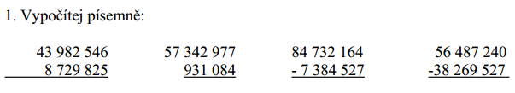

2.) Vypočítej slovní úlohu.
Na stole ležela jablka. Aleš z nich vzal polovinu a zbylá čtyři jablka si vzal Emil. Kolik jablek si vzal Aleš?
_________________________________________________________________________________________________________________________________________________________________________________________________________________________________

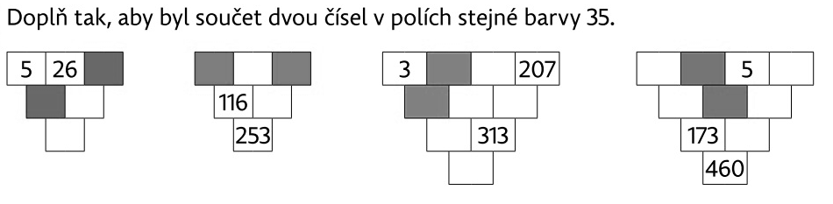
3.)

4.) Narýsuj pomocí kružítka rovnostranný trojúhelník KLM o délce strany 5 cm.
5.) Narýsuj pravoúhlý trojúhelník ABC. |AB|= 6 cm, |CA| = 8 cm. Změř a zapiš délku úsečky BC.

